rr

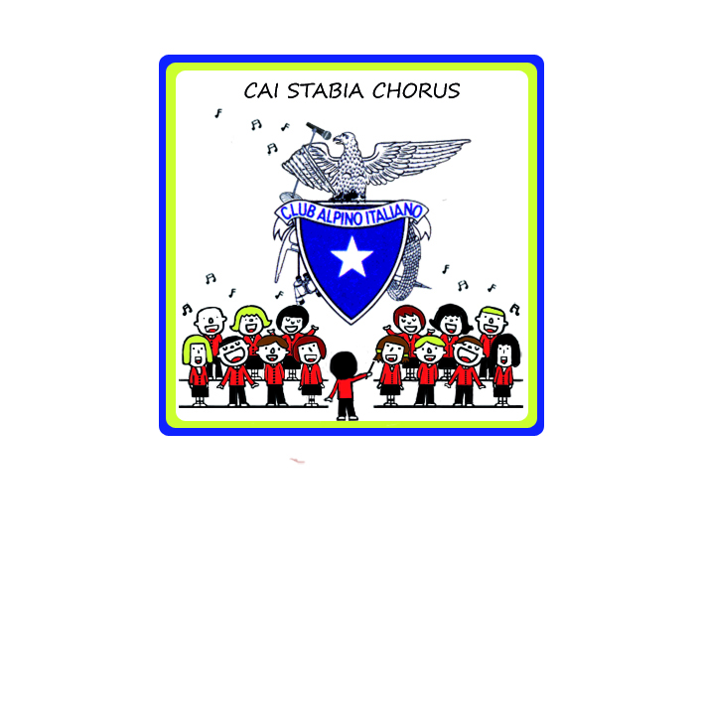

D
INGRESSO LIBERO
FREE ENTRANCE

Dir.artistico m°Biagio Filosa

